RESOLUCIÓN N° 029/22

Vistos:

Que, con fecha 22 de octubre de 2021, doña ..........................................................., interpone reclamación ante esta Defensoría del Asegurado (DEFASEG), solicitando que ...................................... cumpla con otorgar cobertura al siniestro que corresponde a su declaración de discapacidad, conforme a los términos y condiciones del Seguro de Desgravamen Contifacil / Póliza Nro............... (Soles) ..................(Dólares americanos);

Que, la señalada reclamación cumple con los requisitos de materia, cuantía y oportunidad establecidos en el Reglamento de la DEFASEG (http://www.defaseg.com.pe/reglamento.html);

Que, habiéndosele corrido traslado de la respectiva reclamación, ................................. presentó sus descargos y la documentación requerida con fecha 5 de noviembre de 2021;

Que, con fecha 14 de febrero de 2022 se realizó la audiencia de vista virtual en la plataforma electrónica habilitada para dicho efecto por la secretaría técnica de la DEFASEG, con la sola participación de la representante de la aseguradora, quien absolvió las preguntas formuladas por este colegiado relativas a la materia de la reclamación, dejándose además constancia de la inasistencia de la reclamante, conforme consta de la correspondiente acta;

Que, la reclamación se sustenta resumidamente en lo siguiente: a) a) Se ha solicitado la activación del seguro de desgravamen como consecuencia de haber sido declarada incapacitada la asegurada, quien declara que fue personal del ejército, aunque dada de baja, percibiendo actualmente la pensión de S/. 2,000, b) En noviembre de 2020 solicitó la activación del seguro, pero ello fue rechazado porque los accidentes ocurridos en los años 2005 (automovilismo) y 2015 (paracaidismo) no fueron registrados por el ejército, siendo que el acta de sanidad indica que fue por enfermedad y no por accidente, c) El rechazo fue comunicado con fecha 14 de setiembre de 2021, mediante carta Nro. SV.2021/85254, invocando que, en atención a que con fecha 12 de febrero de 2018 se dio inicio a la cobertura contratada, de acuerdo a la historia médica de la asegurada en el Hospital Militar, se está ante la exclusión consistente en enfermedad preexistente a la indicada fecha de inicio del seguro, de manera que el certificado de invalidez no califica para el otorgamiento de cobertura, d) Destaca que la aseguradora no le ha hecho llegar hasta el momento la correspondiente póliza, con las condiciones generales, particulares y especiales en donde se señale la invocada exclusión, porque de haberla conocido no hubiese contratado el seguro, y e) Se invoca ampliamente la aplicación del marco legal de tutela del consumidor, lo que incluye las normas constitucionales correspondientes, dado que se ha generado publicidad engañosa al no haberse informado a la asegurada sobre las no coberturas de pago;

Que, por su parte, ratificando el rechazo de cobertura y solicitando que la reclamación sea desestimada, .................................. expresa resumidamente lo siguiente en sus descargos: a) En febrero de 2018 la señora .........................suscribió un contrato con el Banco BBVA a fin de acceder a un préstamo, siendo que para respaldar la obligación de pago, fue afiliada al Seguro de Desgravamen Contifacil, celebrado entre el BBVA ............................. b) En agosto del 2021, la reclamante solicitó a..........................................la cobertura del seguro contratado por invalidez total y permanente por enfermedad; luego de evaluar toda la documentación relacionada al siniestro, a través de la Carta SV.2021/85254, de fecha 14 de setiembre de 2021, se informó que el siniestro no contaba con cobertura, debido a la falta de medios de prueba que acrediten la materialización del riesgo (no está acreditada la invalidez total y permanente conforme a las exigencias de la póliza) y, además, por haberse incurrido en un supuesto de exclusión previsto en las condiciones del seguro contratado (enfermedades preexistentes), c) La negativa de la aseguradora se encuentra debidamente justificada porque de la revisión de la historia clínica se verificaron los siguientes diagnósticos: Trastorno de la personalidad, orgánico. Diagnostico etiológico: concusión. Porcentaje de restricción en la participación: 9.32%. Epilepsia secundaria sintomática, trastorno orgánico de la personalidad, deterioro cognitivo secundario, lesión meniscal rodilla izquierda operada, siendo que el porcentaje consignado en el certificado de discapacidad no califica para la cobertura de invalidez total y permanente por enfermedad. Además, según el acta del servicio de neurología, se consigna antecedente caída brusca al retroceder el automóvil (2005) politraumatizada TEC moderado, gonalgia rodilla izquierda, policontusa (2015, curso de paracaidismo), lesión meniscal de rodilla izquierda, epilepsia secundaria sintomática generalizada. Electroencefalograma febrero 2016- marzo 2019: anormal, resonancia magnética de cerebro 2016 focos de gliosis. Cabe señalar que la fecha de inicio de vigencia del seguro es del 12 de febrero de 2018. En ese orden de ideas, se debe tener en cuenta que los antecedentes de salud antes mencionados, resultan ser preexistentes a la afiliación al seguro de desgravamen, d) Siendo así, resulta evidente que la señalada situación se encuentra excluida de cobertura, de acuerdo al literal l) del Certificado de Seguro de Desgravamen, sección EXCLUSIONES, en el cual se indica expresamente lo siguiente: Enfermedades pre-existentes a la fecha de inicio del seguro o cualquiera de sus rehabilitaciones o a consecuencia de enfermedades infecto contagiosas con características de plagas o epidemias que sean materia de aislamiento o cuarentena, y e) El colegiado de manera adicional deberá considerar que no existe medio de prueba que demuestre la configuración del riesgo de invalidez total y permanente por enfermedad de la reclamante, toda vez que el porcentaje que arroja el informe médico que presenta (9.32%), no lo demuestra;

Que, a la fecha, el estado del proceso permite que este colegiado pueda expedir su resolución, sobre la base de la información y de los documentos que obran en el expediente;

Considerando:

Primero: Conforme a su Reglamento, la DEFASEG está orientada a la protección de los derechos de los asegurados o usuarios de los servicios del seguro privado contratados en el país, mediante la solución de controversias que se susciten con las empresas aseguradoras, respecto de rechazos o liquidación de cobertura de siniestros; entendiéndose por “asegurados” y “usuarios de seguros” a los asegurados propiamente dichos, a los contratantes del respectivo seguro y/o a los beneficiarios nombrados en las pólizas.

Segundo: Asimismo, de acuerdo a su Reglamento, la DEFASEG sólo es competente para pronunciarse y resolver las reclamaciones indemnizatorias de los asegurados que hubiesen sido sometidas a su conocimiento, sobre la base de la documentación obrante en el correspondiente expediente y con arreglo a derecho, siempre y cuando las señaladas reclamaciones cumplan los requisitos reglamentarios de materia, cuantía y oportunidad. En consecuencia, todas aquellas reclamaciones por materias distintas al otorgamiento de cobertura y pago de indemnizaciones, como pueden las pretensiones indemnizatorias por daños y perjuicios, por reembolso de gastos, o relativas a idoneidad de servicios, son ajenas a la competencia funcional de esta Defensoría.

Tercero: Que, de acuerdo a la Ley Nro. 29946 – Ley del Contrato de Seguro, norma legal vigente con ocasión de la celebración del contrato al cual se contrae el presente caso, todas las cuestiones jurídicas se rigen por lo dispuesto en dicha ley y por las que reglas que se acuerden convencionalmente, en cuanto no vulneren los principios esenciales de la naturaleza jurídica del seguro, siendo que sólo se aplica el derecho común a falta de disposiciones del derecho de seguros o de protección al consumidor.

Cuarto: Que, el artículo 1361 del Código Civil dispone que los contratos son obligatorios en cuanto se haya expresado en ellos, presumiéndose que lo declarado es lo querido por ambas partes, de manera que la parte que sostenga lo contrario debe probarlo.

Quinto: Que, conforme al artículo 196 del Código Procesal Civil, la carga de la prueba corresponde a quien afirma hechos que configuran su pretensión, o a quien los contradice alegando nuevos hechos, salvo disposición legal diferente.

Sexto: Sobre la base de los términos contenidos en la reclamación, la cuestión controvertida radica en determinar si se encuentra justificado o no el rechazo de cobertura, expresado según lo siguiente:

...................................................................................................

Conforme se aprecia el rechazo de cobertura se fundamenta, de un lado, en que no está acreditada la situación de invalidez total y permanente conforme lo exige la póliza y, de otro lado, que se ha incurrido en causal de exclusión de cobertura, por enfermedades preexistentes a la contratación (afiliación) al seguro.

6.1. De acuerdo a los documentos contractuales presentados por la aseguradora, la cobertura de invalidez total y permanente puede ser por accidente o por enfermedad, y tratándose de esta última:

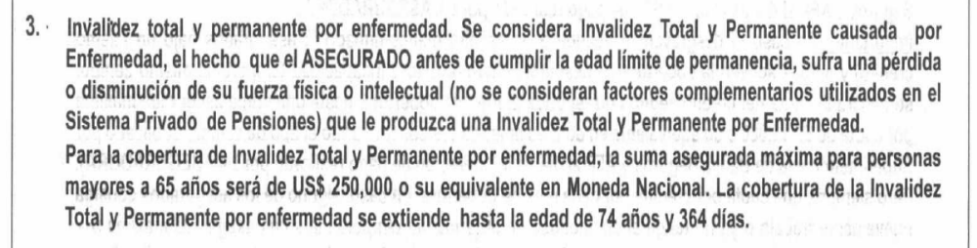

Siendo que, en caso de solicitarse cobertura, se requiere presentar lo siguiente:

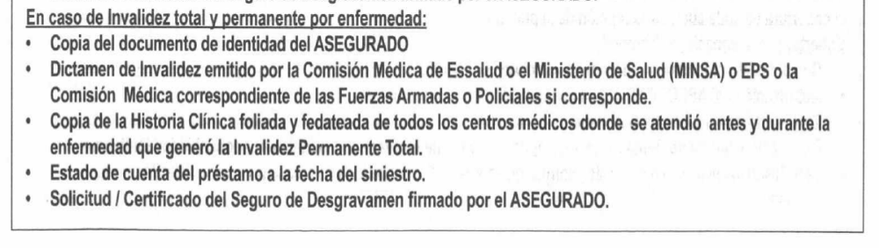

6.2. No queda claro, no está sustentado, menos probado, en qué se apoya la aseguradora, de acuerdo a la documentación presentada, para afirmar que la asegurada no ha acreditado encontrarse en una situación de invalidez total y permanente por enfermedad. .........................................refiere a que el certificado o documento presentado no corresponde, ni que el porcentaje de invalidez dictaminado es el mínimo requerido; sin embargo, no explica ni prueba una u otra cosa.

6.3. Al contrastar el documento denominado Acta de Junta Médica Interinstitucional del Servicio de Neurología/HMC de fecha 29 de noviembre de 2019, que obra en el expediente, y sobre cuya base se reclama cobertura, con lo exigido para acreditar la invalidez invocada, no se aprecia, más allá de la denominación, cuál es la diferencia sustantiva y que derivaría en que no sea admitido, dado que se trata de un documento médico colegiado que, en función a un determinado diagnóstico y con las referencias a la historia clínica, concluye calificando la invalidez del paciente, en cuanto magnitud y grado de dependencia. Conforme a lo anterior, como es la aseguradora la que debe justificar el rechazo, carga que no ha observado tratándose de este primer aspecto, corresponde desestimar el rechazo de cobertura en este extremo por infracción a lo sancionado imperativamente en el artículo 77 de la Ley Nro. 29946 – Ley del Contrato de Seguro, conforme al cual, las aseguradoras tienen la carga de justificar debidamente las razones por las cuales están liberadas de su prestación indemnizatoria. Por lo que dichas razones no son un tema que deba inferirse o deducirse, sino que deben ser expresadas y sustentadas oportunamente.

6.3. En lo que refiere al rechazo por exclusión de cobertura, debe considerarse que, en materia de seguros, el riesgo se puede delimitar de dos maneras.

Una de ellas es la positiva, en función a los riesgos que han sido expresamente contratados, conforme a la póliza correspondiente. En tal virtud, no es posible extender, otorgar, la cobertura a situaciones que no corresponden a tales riesgos. Prima, en consecuencia, el principio de estricta identidad entre el riesgo identificado y el siniestro materializado. Los eventos que no se identifiquen con lo pactado carecen de cobertura, están excluidos de ella.

La otra manera de delimitar el riesgo es la negativa, excluyendo determinados supuestos de hecho del riesgo aceptado o contratado. Así, por ejemplo, si se contrata el riesgo por daño propio en el marco de una póliza vehicular, puede establecerse que queda excluido de cobertura el siniestro que se produzca cuando, al momento del accidente, el conductor del vehículo asegurado carezca de licencia de conducir válida y vigente, o cuando se encuentre en estado de ebriedad, para cuyo efecto se pacta cuándo se entiende producido esto último.

6.4. Tratándose de exclusiones, más allá que la aseguradora tiene ciertamente la carga de probarlas conforme al referido artículo 77 de la Ley del Contrato de Seguro, esta Defensoría ha establecido que para su efectiva aplicación y admisión como justificante de rechazo, debe verificarse (test de validación) que: (i) la exclusión está pactada, (ii) la exclusión fue informada de manera oportuna, suficiente y adecuada al asegurado, (iii) el asegurado ha incurrido efectivamente en el supuesto de exclusión invocado. De no validarse lo anterior, el rechazo por pretendida exclusión se desestima.

En el presente caso, conforme a lo tratado en la audiencia de vista, se aprecia que lo invocado por la aseguradora supone una respuesta positiva a las exigencias probatorias correspondientes.

La exclusión en cuestión, entre otras, obra en los instrumentos contractuales. El régimen de exclusiones sí fue informado a la asegurada de manera oportuna (previa a la reclamación), suficiente y adecuada, constando expresamente en el certificado de seguro (atendiendo a que la póliza es una grupal o colectiva, en la que puede diferenciarse al contratante no asegurado, que es el BBVA, y al asegurado no contratante, que son los clientes del BBVA), certificado que se encuentra suscrito por aquélla.

Debe tenerse em consideración que, conforme al artículo 137 de la Ley del Contrato de Seguro, “No son oponibles al asegurado los contenidos contractuales que no le hayan sido informados en el certificado mencionado en el artículo anterior, cuyo contenido mínimo se sujeta a las disposiciones de la Superintendencia”.

Se reproduce a continuación las partes pertinentes de dicho certificado:

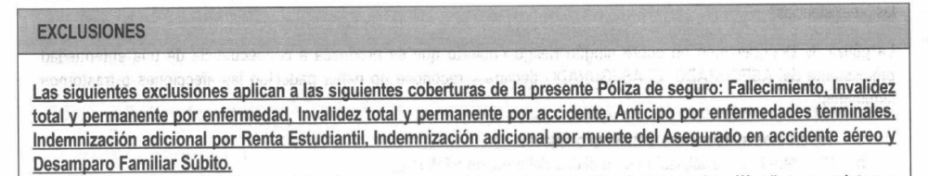

(…)

(…)

.....................................................................................................

Dicha firma de la asegurada, a la vista, corresponde con la que figura en el D.N.I. electrónico de la propia reclamante (cuya copia obra en el expediente), de manera que no puede negarse que el régimen de exclusiones le fue informado, que era de su conocimiento y, por lo tanto, que le resulta oponible.

Por último, tratándose de la última cuestión del test, están probadas las enfermedades preexistentes, según las referencias a la historia clínica de la asegurada, siendo que los dos (2) accidentes que soportó ocurrieron con anterioridad a su afiliación a la póliza grupal del seguro de desgravamen, tal como se expresa en la comunicación de rechazo y en los descargos a la reclamación, lo que se tiene por reproducido para todo efecto en la presente resolución. La explicación brindada por la reclamante no enerva el hecho objetivo de la configuración de las preexistencias, las mismas que sustentan la denominada Acta de Junta Médica Interinstitucional del Servicio de Neurología/HMC de fecha 29 de noviembre de 2019, que obra en el expediente, y sobre cuya base se reclama cobertura.

En consecuencia, corresponde admitir el rechazo de cobertura en este extremo, al haber observado ..........................................la exigencia probatoria contenida en el artículo 77 de la Ley del Contrato de Seguro, concluyéndose que el rechazo comunicado en su oportunidad es finalmente legítimo.

Atendiendo a las consideraciones expresadas, este colegiado concluye su apreciación razonada y conjunta al amparo de lo establecido en su Reglamento, por lo que

SE RESUELVE:

DECLARAR INFUNDADA la reclamación interpuesta por doña ..................................................contra ........................................ dejándose a salvo su derecho de recurrir a otras instancias que considere.

Lima, 21 de febrero de 2022

La Secretaría Técnica certifica que la presente resolución cuenta con el voto de los vocales cuyos nombres figuran en el presente documento.

María Eugenia Valdez Fernández Baca – Presidente
Rolando Eyzaguirre Maccan – Vocal
Marco Antonio Ortega Piana – Vocal
Gonzalo Abad del Busto – Vocal

